**Второе занятие**

1. Типы форматирования данных, пройденные сегодня:



1. Использование оператора if:

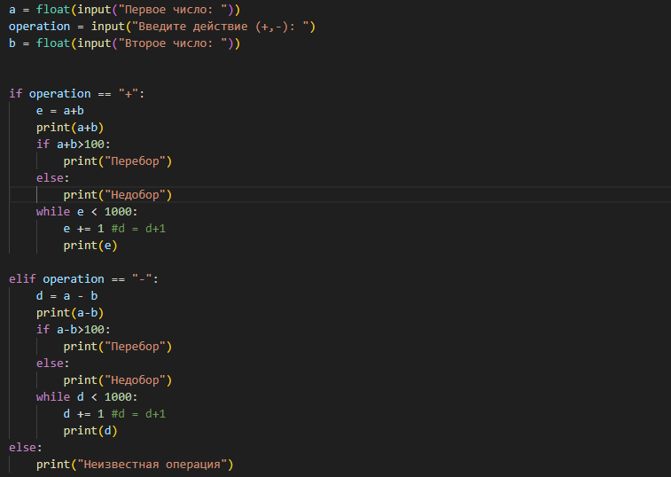

Результат работы:

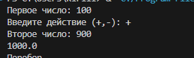

1. Использование списков:

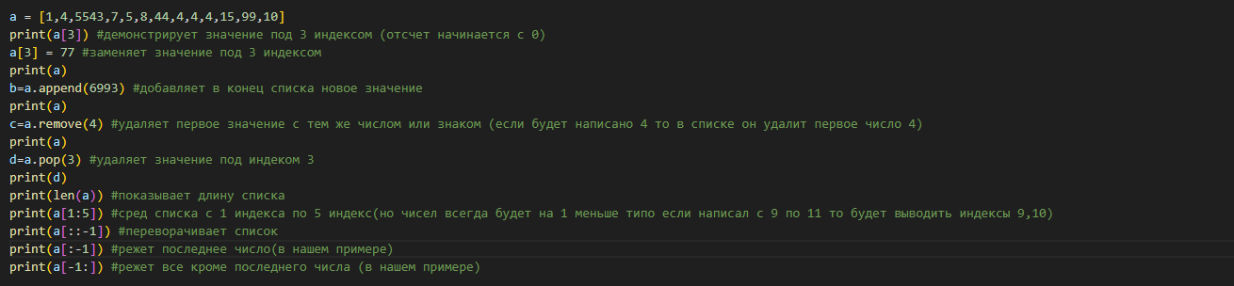

Результат работы:

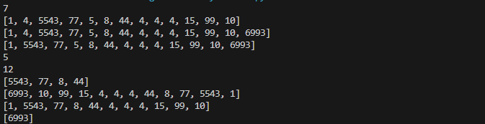

Домашнее задание:

